Tekenen VMBO 1 SvH Australië; grotschilderingen uit Kimberley (de Wanjina) en Kakadu (X-ray dieren)

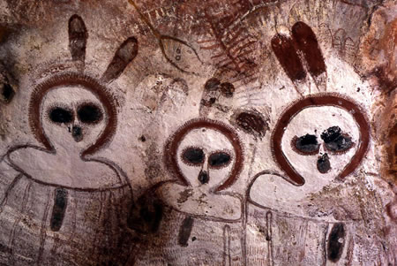

[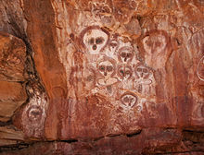](https://commons.wikimedia.org/wiki/File:Aboriginal_rock_art_on_the_Barnett_River,_Mount_Elizabeth_Station.jpg)

**Wandjina** [West-Australië](https://nl.wikipedia.org/wiki/West-Australi%C3%AB).

In het nationaal park Kimberley: De **Wandjina** zijn clangeesten bij de Mowanjum, [Aborigines](https://nl.wikipedia.org/wiki/Aborigines_(Australi%C3%AB)) uit de buurt van [Kimberley](https://nl.wikipedia.org/wiki/Kimberley_(Australi%C3%AB)). De clangeesten, die ook gezien worden als voorouders, worden op de rotsmuren geschilderd en overschilderd.

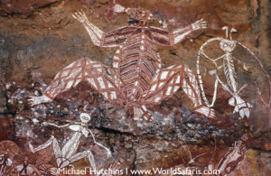

Opdracht 2:

Maak zelf een tekening van een rotsschildering. Zoek van de Wandjina drie afbeeldingen op en van de X-ray art. Uploaden op je website, maak maar een nieuwe pagina aan. Combineer de twee verschillende stijlen in één tekening. Ook uploaden op je website.

-Je hele vel moet je vullen. Carbonpapier mag weer uiteraard. Denk om een kader. Gebruik kleuren die bij deze rotsschilderingen passen. Werk vooral niet met stift maar met potlood of krijt. Je kunt je vel oud laten lijken door het eerst te verkreukelen of vies te maken.

**Kakadu** is een [archeologisch](https://nl.wikipedia.org/wiki/Archeologie) belangrijk gebied dat meer dan 40.000 jaar bewoond is geweest. De [grotschilderingen](https://nl.wikipedia.org/wiki/Grot), rotsinscripties en archeologische plaatsen laten de vaardigheden en levenswijze van de toenmalige bewoners zien, van de [mensjager](https://nl.wikipedia.org/wiki/De_mens_als_jager-verzamelaar) uit de prehistorische tijden tot de [Aboriginals](https://nl.wikipedia.org/wiki/Aborigines_(Australi%C3%AB)) die hier nog steeds wonen Ze zijn herkenbaar aan de **X-ray** vorm van de schilderingen; je kunt als t ware dwars door ze heen kijken.

**X-ray rock art**

